Thanksgiving 2023: Qué es y en qué lugares puedes cenar si estás en Playa del Carmen

- Este 2023, Thanksgiving se celebrará este jueves 23 de noviembre.

- Grand Hyatt Playa del Carmen y sus restaurantes La Cocina Restaurante & Terraza y The Grill, tendrán cenas con menús especiales para la celebración.

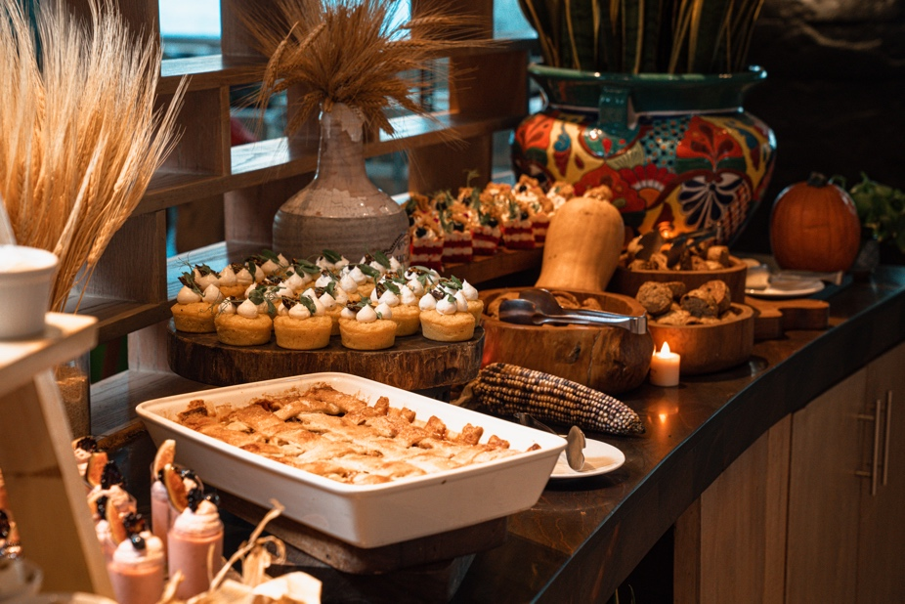

Thanksgiving, o Día de Acción de Gracias, es una de las tradiciones más importantes de Estados Unidos. Su origen data del año 1620, cuando los primeros colonos ingleses llegaron en el barco Mayflower a la colonia Plymouth, hoy Estado de Massachusetts, pero solo la primera mitad de los tripulantes logró sobrevivir al invierno.

La historia cuenta que los nativos locales ayudaron a los colonos a pasar la difícil temporada y los enseñaron a cosechar; fue un año más tarde, 1621, cuando los colonos celebraron su primer cosecha exitosa. En agradecimiento, invitaron a los nativos a compartir pavo, frutas secas y calabazas durante tres días. Este fue el primer Día de Acción de Gracias conocido.

Fue hasta 1789 cuando el presidente George Washington declaró Thanksgiving como una festividad nacional y a lo largo de los años se celebró en diferentes fechas, pero en 1863 el presidente Abraham Lincoln estableció que la fecha oficial sería el cuarto jueves del mes de noviembre. Este año la fecha de celebración será el jueves 23 de noviembre.

¿Cómo se celebra Thaknsgivivng?

La celebración del Día de Acción de Gracias se centra en la unión familiar, por eso es común que durante la cuarta semana de noviembre se vea a mucha gente desplazándose a diferentes lugares Estados Unidos, para estar junto a sus seres queridos y compartir la mesa. El plato tradicional de esta celebración es el pavo relleno de frutas y vegetales, acompañado de puré de papa y pastel calabaza.

¿Dónde celebrar Thanksgiving en México?

Aunque esta celebración nació en Estados Unidos, otros países como Canadá también lo celebran, pero en octubre. México poco a poco la ha comenzado a adoptar como una fecha para compartir y agradecer.

Celebra Thanksgiving en Grand Hyatt Playa del Carmen

Si estás buscando un lugar para celebrar Thanksgiving este 2023, Grand Hyatt Playa del Carmen es una excelente elección. Dos de sus restaurantes con impresionantes vistas al mar, La Cocina Restaurante & Terraza y The Grill, ofrecerán cenas con menús especiales para esta festividad.

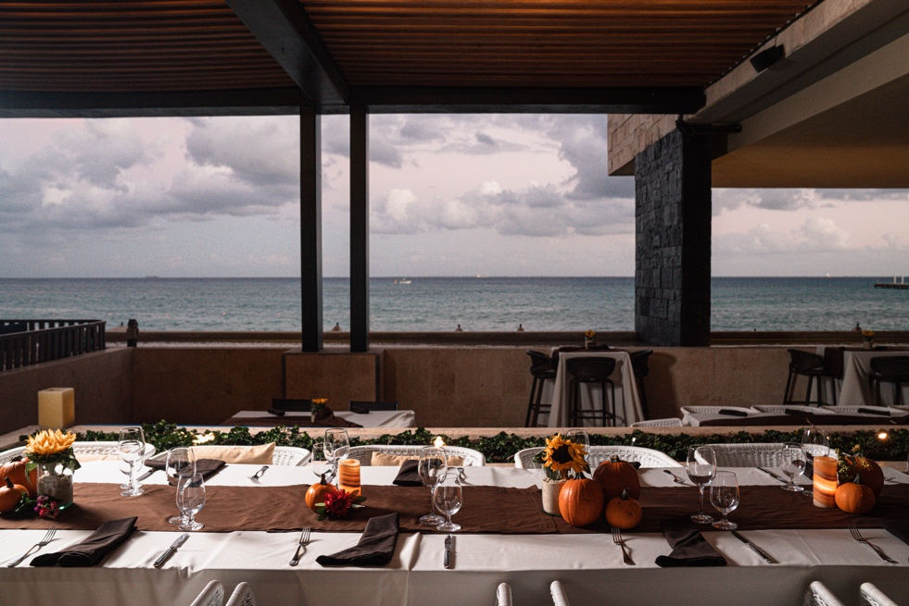

En La Cocina Restaurante & Terraza podrás disfrutar de un buffet que incluye una variada selección de ensaladas y platos principales inspirados en esta celebración. Entre las opciones están la pechuga de pavo rellena y rollo de pork belly relleno de hongos con mostaza de Dijon, ajo, romero y jugo de carne. En la barra de postres también hay varias opciones, desde el tradicional pay de calabaza o nuez pecana, hasta la tarta de panna cotta con jalea de frutos rojos vegana.

Precios (no incluye servicio):
Adultos: $1,400 MXN
Niños (3 a 12 años): $460 MXN

En The Grill la cena se sirve al estilo familiar, comenzará con deliciosas entradas, que van desde el pan casero de vegetales de temporada y ensalada de hongos a la parrilla, hasta ceviche caribeño y una crema de calabaza con leche de coco, miel, canela y manzana parrillada.

En cuanto a los platos principales podrás disfrutar de un delicioso balotin de pechuga de pavo rellena de frutos secos, romero, tomillo y vino blanco; roast beef braseado; camote rostizado relleno de queso feta, aceitunas y tomate deshidratado, para finalizar un pay de calabaza con puré de arándanos, frutos rojos, crumble de canela y helado de vainilla.

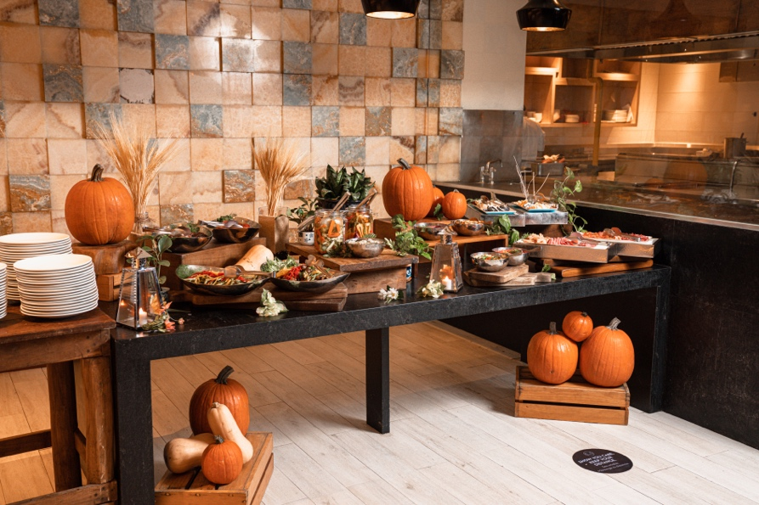

Los más pequeños podrán disfrutar de un menú para niños, que incluye dedos de pollo y papas, pasta en salsa de tomate y un sorbete de frutas.

Precios (no incluye servicio):
Adultos: $ 2,225 MXN
Niños (3 a 12 años ) : $ 740 MXN

Para hacer aún más especial esta celebración, La Cocina Restaurante & Terraza y The Grill tendrán música en vivo de 19:00 hrs. a 21:00 hrs. y un refrescante mocktail de bienvenida.

Si estás en busca de un lugar para celebrar Thanksgiving, Grand Hyatt Playa del Carmen es la elección perfecta. Aquí, más allá de la exquisita comida y las impresionantes vistas al Mar Caribe, encontrarás la oportunidad de reunirte con tus seres queridos y agradecer por todo lo recibido. No hace falta ser huésped del resort para disfrutar de los restaurantes, simplemente realiza tu reserva a través del siguiente enlace: https://grandhyattplayadelcarmen.ipoolside.com/

Imágenes en alta aquí

